Реестр временных сооружений, расположенных на территории Левобережного района (металлические гаражи, ограждения, навесы),
на размещение которых отсутствует разрешительная документация.
№ | Адрес размещения | Дата выявления | Вид временного сооружения  (наименование, фото) | Сведения о владельце
1. | ул. Ильича, 53-55 | 19.01.2017 | Гараж  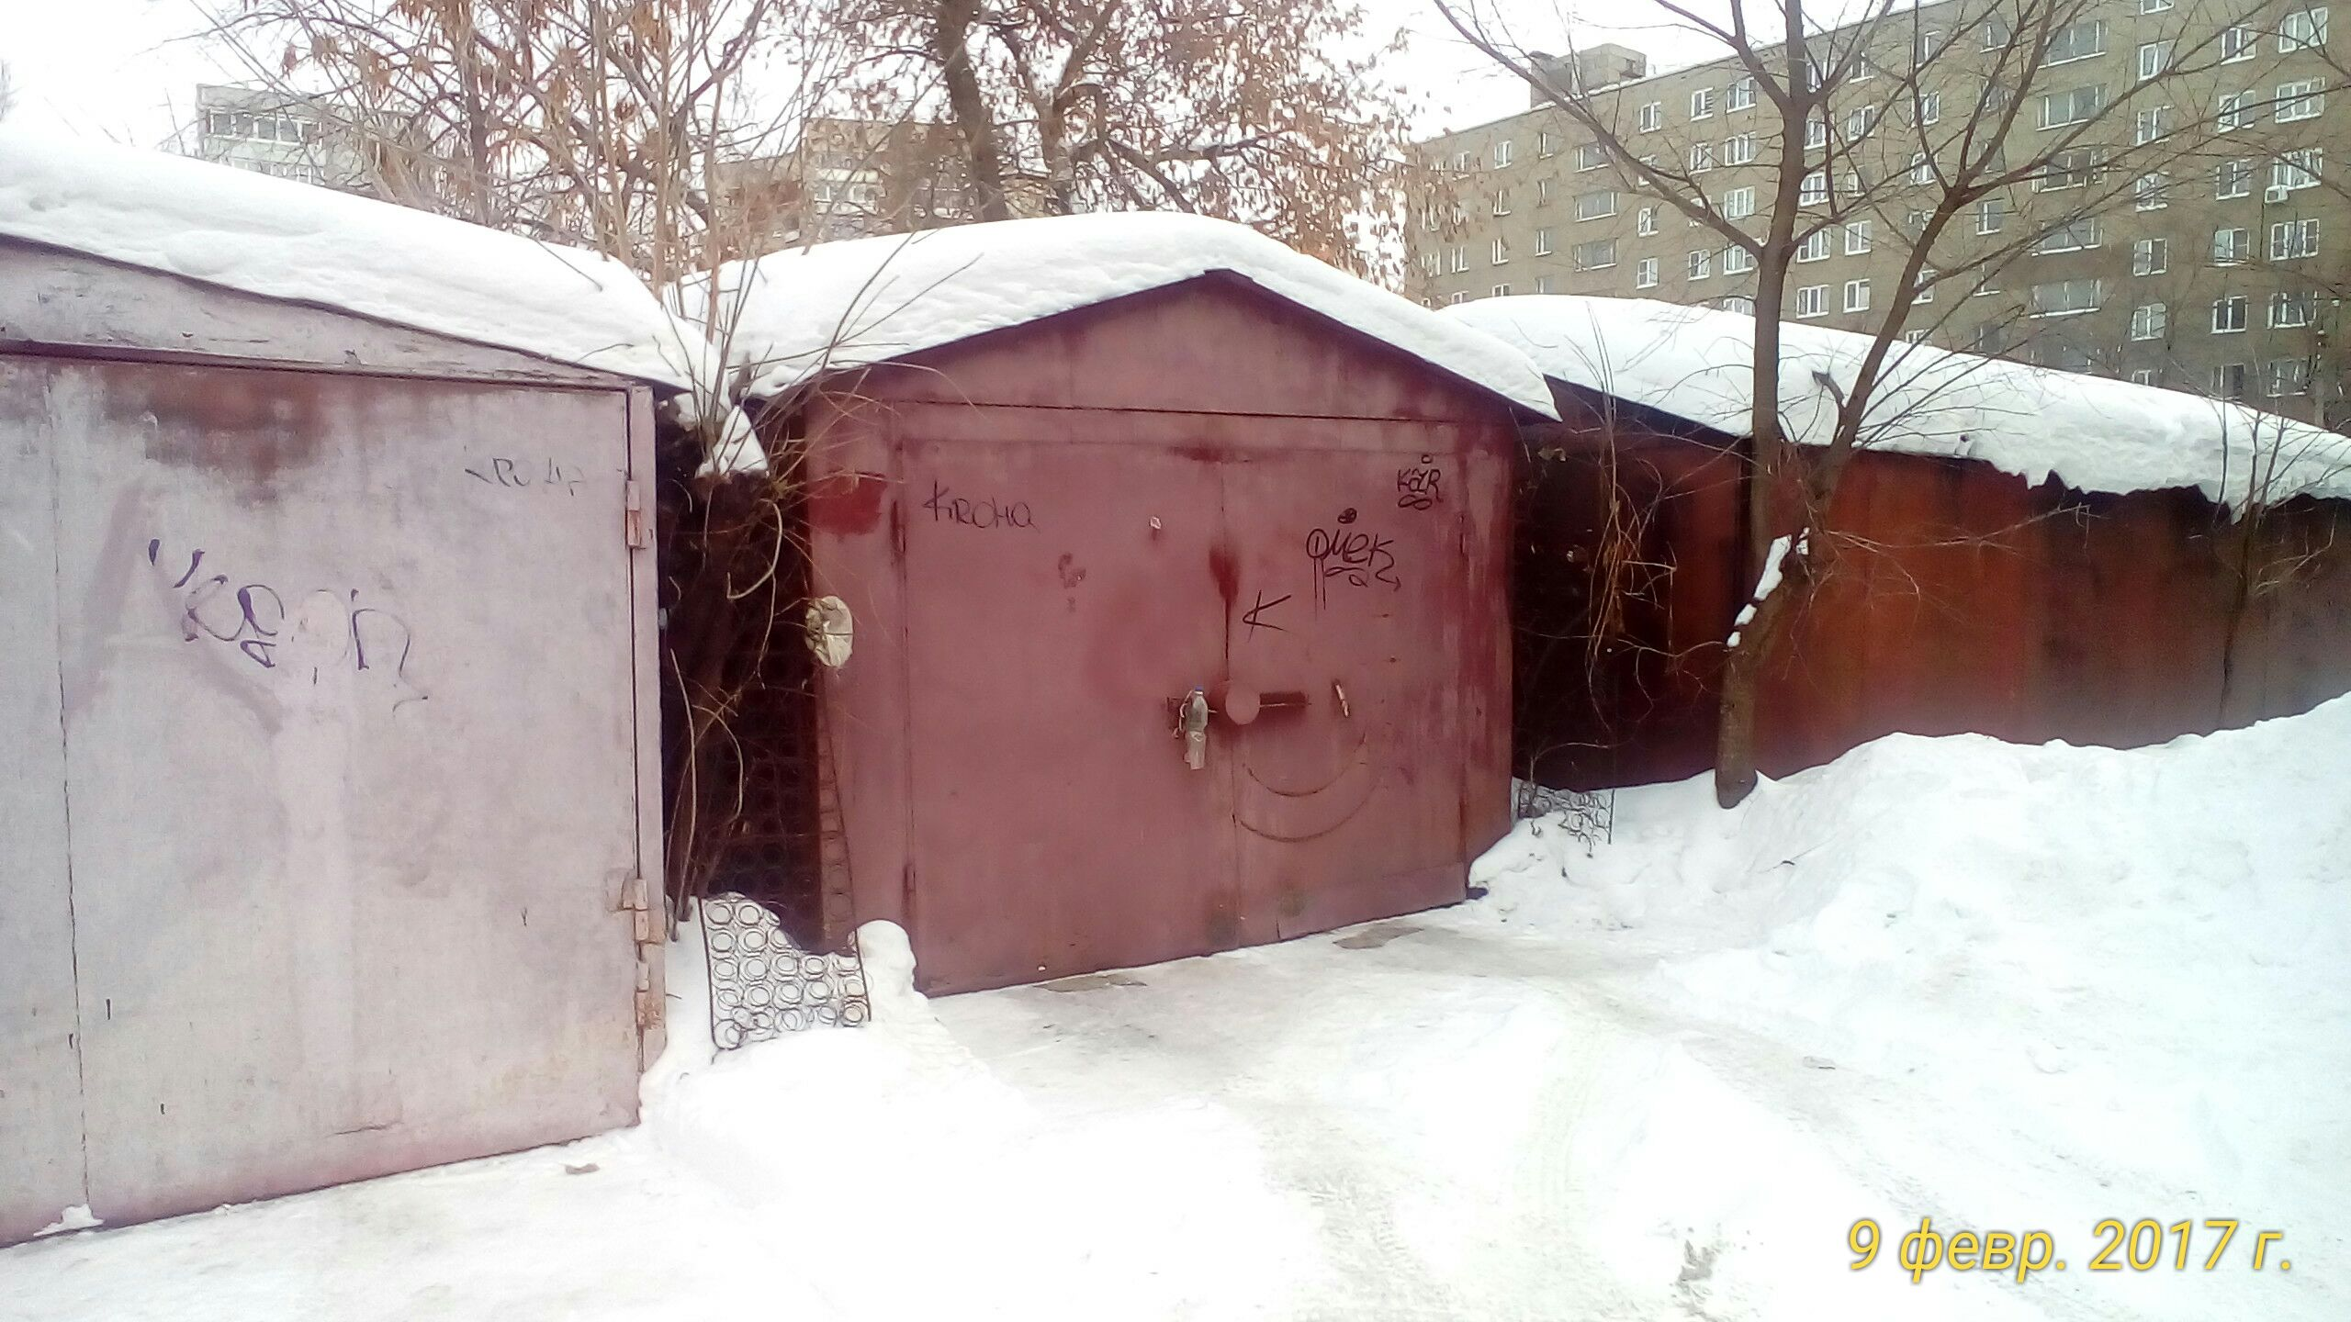 | Иванов Ю.А.  г. Воронеж,  ул. Димитрова, д. 4, кв. 27

